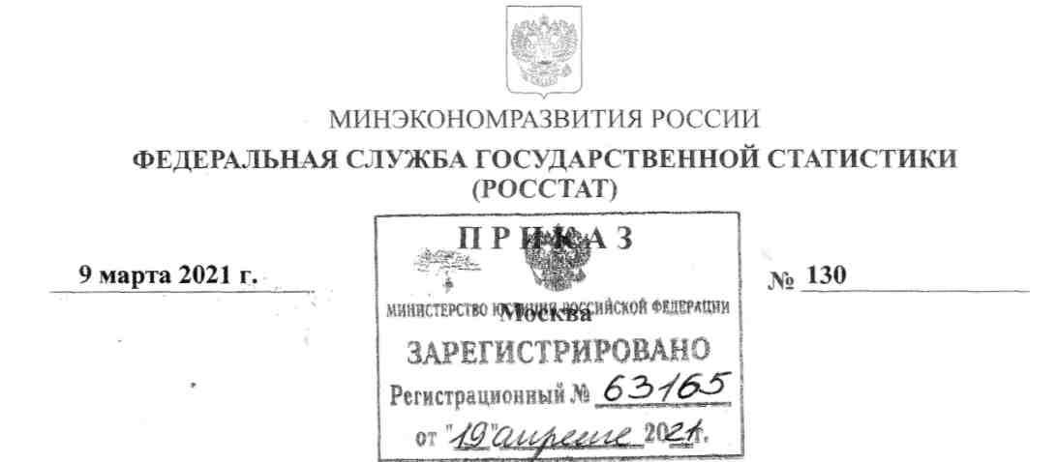
О внесении изменений в Порядок принятия решения об осуществлении
контроля за расходами федеральных государственных гражданских
служащих Федеральной службы государственной статистики, работников,
замещающих отдельные должности на основании трудового договора
в организации, созданной для выполнения задач, поставленных перед
Федеральной службой государственной статистики, а также за расходами
их супруг (супругов) и несовершеннолетних детей, утвержденный
приказом Федеральной службы государственной статистики
от 24 мая 2018 г. № 321
В соответствии с частью 6 статьи 5 Федерального закона от 3 декабря 2012 г. № 230-ФЗ «О контроле за соответствием расходов лиц, замещающих государственные должности, и иных лиц их доходам» (Собрание законодательства Российской Федерации, 2012, № 50, ст. 6953) и статьей 24 Федерального закона от 31 июля 2020 г. № 259-ФЗ «О цифровых финансовых активах, цифровой валюте и о внесении изменений в отдельные законодательные акты Российской Федерации» (Собрание законодательства Российской Федерации, 2020, № 31, ст; 5018) п р и к а з ы в а ю:
внести в Порядок принятия решения об осуществлении контроля за расходами федеральных государственных гражданских служащих Федеральной службы государственной статистики, работников, замещающих отдельные должности на основании трудового договора в организации, созданной для выполнения задач, поставленных перед Федеральной службой

2
государственной статистики, а также за расходами их супруг (супругов) и несовершеннолетних детей, утвержденный приказом Федеральной службы государственной статистики от 24 мая 2018 г. № 321 (зарегистрирован Минюстом России 14 июня 2018 г., регистрационный № 51347), изменения согласно приложению к настоящему приказу.
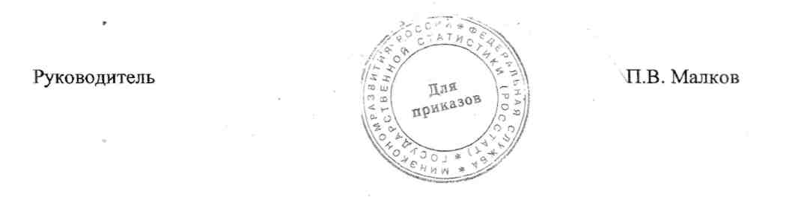

Приложение
к приказу Росстата
от 9 марта 2021 г. № 130
ИЗМЕНЕНИЯ,
которые вносятся в Порядок принятия решения об осуществлении
контроля за расходами федеральных государственных гражданских
служащих Федеральной службы государственной статистики, работников,
замещающих отдельные должности на основании трудового договора
в организации, созданной для выполнения задач, поставленных перед
Федеральной службой государственной статистики, а также за расходами
их супруг (супругов) и несовершеннолетних детей, утвержденный
приказом Федеральной службы государственной статистики
от 24 мая 2018 г. № 321
- Пункт 2 Порядка после слов «акций (долей участия, паев в уставных (складочных) капиталах организаций)» дополнить словами «цифровых финансовых активов, цифровой валюты».
- Пункт 4 Порядка после слов «акций (долей участия, паев в уставных (складочных) капиталах организаций)» дополнить словами «, цифровых финансовых активов, цифровой валюты».

